4. que pasa si cambio max_depth a 2 ¿sigue identificanco bien las 3 especies?
El modelo sigue identificando las les especies
El de la derecha tiene el q venia por defecto y la izquierda el de 2
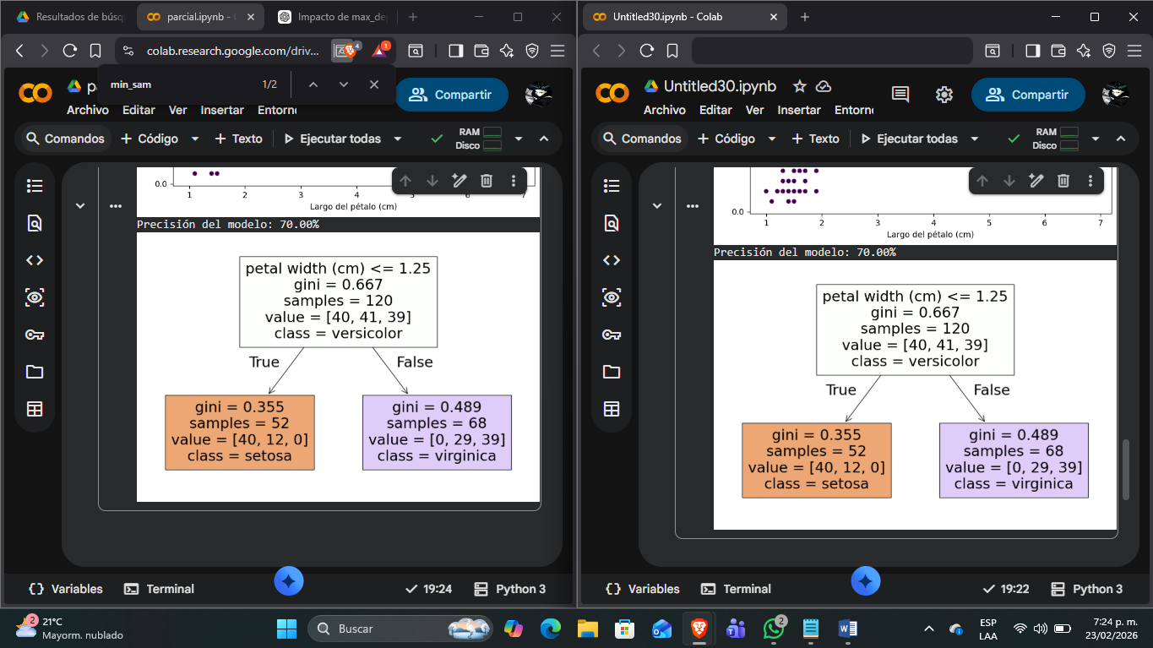
cambie min_samples_leaf a 50.observa el grafico ¿Cuántos nodos quedan?
Al tener el valor en 5 cada vez aumenta mas la cantidad de nodos
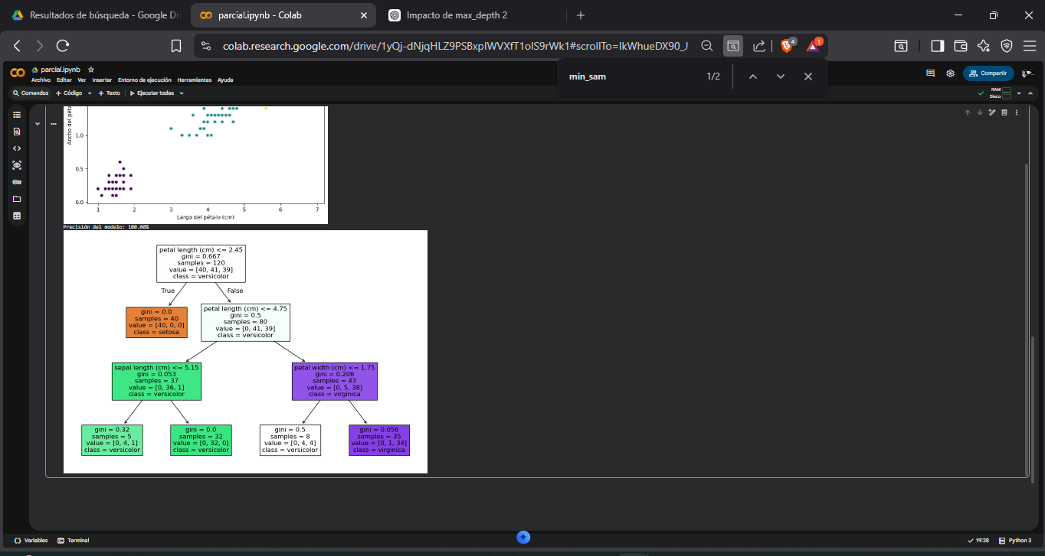

6 datos para lograr la mayor capacidad de precision
Parámetro | Valor | Función
max_depth | 4 | Limita el árbol a 4 niveles de profundidad
criterion | gini (default) | Métrica de impureza
splitter | best (default) | Estrategia de división
min_samples_split | 2 (default) | Mínimo de muestras para dividir un nodo
min_samples_leaf | 1 (default) | Mínimo de muestras en una hoja
max_features | None (default) | Nº de variables por split
random_state | None (default) | Reproducibilidad
class_weight | None (default) | Balanceo de clases
